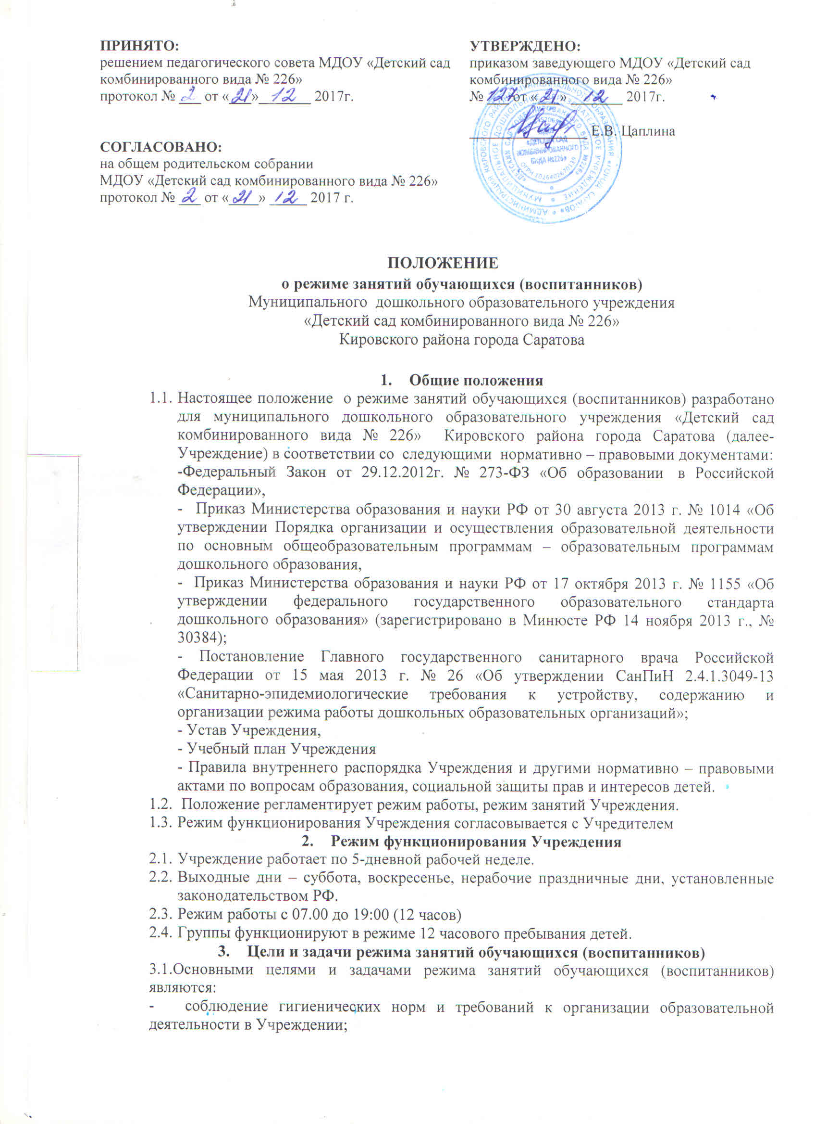

- обеспечение условий для всестороннего развития воспитанников, в соответствии с их возрастными и индивидуальными особенностями;
- сохранение физического и психического здоровья воспитанников при организации образовательного процесса.

- Режим занятий обучающихся (воспитанников)

  - Организация образовательного процесса в Учреждении осуществляется в соответствии с Основной образовательной программой МДОУ «Детский сад комбинированного вида № 226», расписанием непосредственно образовательной деятельности МДОУ «Детский сад комбинированного вида № 226», которое утверждается заведующим на 1 сентября каждого года;
  - Образовательная деятельность проводится в соответствии с «Санитарно- эпидемиологические требования к устройству, содержанию и организации режима работы дошкольных образовательных организаций» Сан.Пин 2.4.1.3049-13, с учетом возраста воспитанников.
  - Учебный год в Учреждении продолжается с 1 сентября по 31 мая и летний оздоровительный период с 1 июня по 31 августа. Если даты приходятся на выходные дни, то они переносятся на следующие за ними рабочие дни. В летний период непрерывную образовательную деятельность рекомендуется проводить в виде игровой, совместной с детьми деятельности, в режимных моментах, совместной деятельности с семьей, самостоятельной деятельности детей. Рекомендуется проводить спортивные и подвижные игры, спортивные праздники, экскурсии и др. во время прогулки.
  - Продолжительность учебного года для воспитанников составляет 36 недель.
  - В октябре (первая и вторая недели) и в апреле (третья и четвертая недели) в течение 10 календарных дней осуществляется мониторинг качества освоения образовательной программы.
  - Для воспитанников ясельной группы устанавливается адаптационный период в первые две недели сентября.
  - Непосредственно образовательная деятельность начинаются в 9.00 часов утра.
  - Продолжительность непрерывной непосредственно образовательной деятельности для детей от 3-х до 4-х лет – не более 15 минут, для детей от 4-х до 5-ти лет - не более 20 минут, для детей от 5до 6-ти лет не более 25 минут, для детей от 6-ти до 7-ми лет - не более 30 минут.
  - Максимально допустимый объем образовательной нагрузки в первой половине дня для детей 3-4 лет не превышает 30 минут, для детей 4-5 лет не превышает 40 минут соответственно. В середине времени, отведенного на непрерывную непосредственно образовательную деятельность, проводят физкультурные минутки. Перерывы между периодами непосредственно образовательной деятельности – не менее 10 минут.
  - Образовательная деятельность с детьми старшего дошкольного возраста может осуществляться во второй половине дня после дневного сна. Её продолжительность должна составлять не более 25-30 минут в день. В середине непосредственно образовательной деятельности статистического характера проводятся физкультурные минутки.
  - Образовательную деятельность, требующую повышенной познавательной активности и умственного напряжения детей, следует организовывать в первую половину дня. Для профилактики утомления детей рекомендуется проводить физкультурные, музыкальные занятия и т.п.
  - Максимально допустимый объем недельной образовательной нагрузки для воспитанников в рамках реализации образовательной программы составляет:
- от 3 до 4 лет – 2 часа 30 минут;
- от 4 до 5 лет – 3 часа 20 минут;
- от 5 до 6 лет – 5 часов 50 минут;
- от 6 до 7 лет – 7 часов 30 минут.
  - Непосредственно образовательная деятельность по физическому развитию осуществляется во всех возрастных группах. Для достижения достаточного объема двигательной активности детей используются все организованные формы занятий физическими упражнениями с широким включением подвижных игр, спортивных упражнений. Занятия по физическому развитию, в рамках реализации основной образовательной программы дошкольного образования, с воспитанниками от 3 до 7 лет организуются не менее 3 раз в неделю.
  - Работа исследовательских лабораторий и творческих мастерских проводится с учетом индивидуальных особенностей детей, их интересов, потребностей и желания родителей. Режим занятий дополнительного образования устанавливается дополнительным расписанием.
  - Конкретный режим посещения ребенком детского сада устанавливается договором об образовании, заключаемом между МДОУ «Детский сад комбинированного вида № 226» и родителями (законными представителями) ребёнка.

- Ответственность

  - Администрация Учреждения, воспитатели, младшие воспитатели, педагоги-специалисты несут ответственность за жизнь, здоровье детей, реализацию в полном объеме учебного плана, качество реализуемых образовательных программ, соблюдение расписания непосредственно образовательной деятельности, соответствие применяемых форм, методов и средств организации образовательного процесса возрастным, психофизиологическим особенностям детей.
  - Программы, методики и режимы воспитания и обучения в части гигиенических требований допускаются к использованию при наличии санитарно – эпидемиологического заключения о соответствии их санитарным правилам.

- Заключительные положения

  - .Настоящее Положение действует до принятия нового. Изменения в настоящее Положение могут вноситься Учреждением в виде «Изменений и дополнений в настоящее Положение».

